

**Acta Constitutiva**

**Anti-Mouse**

**Proyecto de Desarrollo Tecnológico**

**Ingeniería en Desarrollo de Software**

**Alumno: Bianca Figueroa Valle**

**Índice**

* *Portada…………………………………………………………….……………………………………………1*
* *Índice…………………………………………………………………………………………………………….2*
* *Nombre del Proyecto……………………………….………………………………………………….3*
* *Antecedentes………….……………………………….………………………………………………….3*
* *Justificación……………………………….……………………………………………………………….3*
* *Descripción general del proyecto. ……………….……………………………………………3*
* *Marco referencial……………………………………………………………………………………….3*
* *Hipótesis de solución………………………………………………………………………………….4*
* *Enunciado del alcance. ……………………………………………………………………………..4*
* *Objetivo SMART………………………………………………………………………………………….4*
* *Objetivos específicos. ……………………………….………………………….……….………..5*
* *Análisis de riesgos, restricciones y exclusiones. …………………………….……….5*
* *Lista y descripción de actividades planeadas. ……………………………….……….5*
* *Asignación de los responsables, funciones, y responsabilidades……………..6*
* *Cronograma de actividades. …………………………………………………………….……..6*
* *Definición de entregables y requerimientos…………………………………………….6*
* *Situación problemática …………………………………………………………………………….6*
* *Definición de la solución tecnológica propuesta …………………………………….7*
* *Resultados esperados………………………………………………..………………………………7*
* *Casos de negocio debidamente documentados…………………………………………7*
* *Acuerdos y su evidencia………………………………………………..………………………….7*
* *Supuestos delimitados………………………………………………..…………………………….7*
* *Criterios de Salida ………….…………………………………………………………………………8*
* *Ciclo de vida ………….…………………………………………………………………………………8*
* *Especificaciones ………….…………………………………………………………………………..9*
* *Involucrados………….………………………………………………………………………………….9*
* *Plan de ejecución………….………………………………………………………………………….9*
* *Presenta una interfaz orientada al cliente…………………………………………….10*
* *Código……………………………………………………………………………………………………….18*

***Nombre del Proyecto:*** “Anti-Mouse”

***Antecedentes***

La problemática surgió a partir de que, personalmente laborando en Coppel, área de ropa, cada vez que tenía inventario era cada vez más alto y con esto empezaron a bajar las utilidades, bajar los incentivos hasta que desaparecieron para mi equipo en el que estaba, con esto fue creciendo poco a poco y perjudicando a la misma empresa y a nosotros como colaboradores y como no se cuenta con un sistema para horarios de comida, puerta, descansos, surtido, cajas y esto hace que se pierda mucho tiempo haciendo los horarios y discusiones porque algunas veces las áreas quedan solas y no podemos atender a los clientes como se debe y por lo tanto al dejar solo genera faltante y que debido a esto quieran renunciar y todo por no saber organizar a sus colaboradores.

***Justificación***

Esta idea de crear la página web, es para que al momento de ingresar a laborar a la tienda Coppel, solo te registres con tu nombre y semana a semana y sepas dependiendo del área en la que elijas te indicara donde será tu rol y cuáles serán tus deberes a lo largo del día.

Ayudando con esto a tener un ambiente laboral más tranquilo equitativo y eficiente, ya que semana a semana se va checar que tan buen desempeño tuvieron los colaboradores registrando el faltante mismo.

Así como también la propuesta de un eventual vacacional para que no afecte en las vacaciones de los colaboradores de planta.

***Descripción general del proyecto***

Se pretende que, con el desarrollo de la página web, se pueda dar una idea que al ingresar a Coppel puedas ver qué tipo de área te tocara y que papel desempeñaras, así como también practicar que entre los mismos colaboradores tengan oportunidad de explorar todas las áreas y así aprender de todo, para en dado caso algún colaborador se llegue a incapacitar o ya no labore, gracias a los roles de cada semana sepan un poco de todas las áreas cuando les toque cubrir temporalmente.

***Marco referencial.***

Mi apoyo a la problemática de la empresa seria mediante esta propuesta de la página web que ayude a organizar al personal de Coppel departamento de ropa que es el que siempre tiene conflicto y tardan más en hacerlos ya que como se sabe darán dos días de descanso y esto trae consigo cosas más difíciles por ello esto será una manera de facilitarles tanto a los gerentes de planta como a los suplentes.

***Hipótesis de solución.***

Con esta propuesta se pretende que baje el faltante y se solucione el problema que tenemos en tienda ropa, ya que gracias a que tendrán los horarios establecidos y el área a cubrir sabrán que es lo que les tocara hacer y en dado caso de que no se desempeñen bien o quieran otra área tendrán la oportunidad cada semana de decirle a su gerente que quieren desempeñar en otro lugar y probar cosas nuevas, o quedarse en un área en específico varias semanas o incluso meses si así lo desean, claro sabiendo lo que les tocara hacer.

***Enunciado del alcance.***

Entregar la página web donde podrán checar los horarios de descansos, comidas, puerta, surtido y las cajas disponibles que se encuentran en los diferentes departamentos del área de ropa que es donde se cuenta con más afluencia de clientes y personal.

***Objetivo SMART.***

***(S) Especifico,*** como su palabra lo dice quiere que especifiquemos que es lo que sucede, lo cual es la problemática a resolver seria acabar con el faltante que está ocurriendo en tienda Coppel área de ropa.

***(M) Medible,*** lo que quiere decir es que tengamos una manera de estar midiendo los resultados, quiere saber cómo estamos monitoreando o checando para ver la mejora o lo malo que pueda suceder, la manera en que podemos medir el faltante seria en los inventarios que estos se hacen cada mes y siguiendo los horarios.

***(A) Alcanzable,*** quiere decir que sean metas u objetivos que estén dentro de nuestras posibilidades que sea un hecho que podremos alcanzarlas en un tiempo ya sea a largo o corto plazo, es decir que para cada mes baje un porcentaje del faltante. Por ello implementar el sistema de horarios es muy sencillo y fácil de aplicar.

***(R) Realista,*** nos explica que tenemos que establecer metas que sean de acuerdo a nuestras posibilidades, que sean reales es decir que tengan congruencia en cuanto a las herramientas con las que contamos, es decir que si queremos que el faltante baje lo que faltaría es organización por parte del equipo Coppel.

***(T) Tiempo***, como su palabra lo dice es el tiempo en que va a realizarse dicho proyecto o en que tiempos van a realizar cada una de las actividades para llegar al resultado positivo, es decir cada semana se verá que tanto disminuye el faltante siguiendo este sistema.

***Objetivos específicos***

El objetivo principal es que baje el faltante ya que como todas las áreas estarán cubiertas no les dará oportunidad de robar y con ello sea un ambiente laboral más eficiente, ordenado y equitativo posible para que a todos les toque aprender de todo y puedan cada semana tener asignado que es lo que harán a lo largo del día.

***Análisis de riesgos, restricciones y exclusiones.***

***Riesgos,*** no habría muchos ya que cada integrante del departamento tiene todo bien calculado y asignado para que no dejen ni un área sola a lo largo del día.

***Restricciones***

* Hacer lo que se le designa el programa.
* No cambia tu horario de la semana sin anticipación previa.
* No compartir horarios ni información fuera de la empresa.

***Exclusiones***

* Nadie que no sea un colaborador de Coppel podrá hacer uso de información y/o divulgar cualquier resultado del método implementado.

***Lista y descripción de actividades planeadas.***

* ***Análisis, verificación y propuesta.***

La propuesta nació debido al faltante que genera el área de ropa, analizando el problema nos dimos cuenta que algunas áreas se quedan solas debido a los horarios mal planificados por ello queremos implementar esta propuesta de horarios para que tengan un mayor control.

* ***Desarrollar la interfaz de la aplicación.***

Se pretende que sea una página web hecha con ayuda de visual studio y almacene los datos en php, con una interfaz, amigable y sencilla para el usuario para que la puedan usar colaboradores con y sin experiencia.

* ***Desarrollar la programación de la aplicación.***

Se pretende tener el código limpio y en orden para poder identificar más rápido cada una de sus funciones y en caso de ser corregidas o agregar alguna otra petición.

***• Ponerla en marcha la aplicación y verificar los errores.***

Se pretende correr la aplicación y hacer correcciones en caso de fallo en el sistema o interfaz.

• ***Presentar proyecto listo y corregido.***

*Se pretende hacer la prueba de la aplicación y entregarla funcionando correctamente.*

***Asignación de los responsables, funciones, y responsabilidades***

|  |  |  |  |
| --- | --- | --- | --- |
| *Nombre* | *Cargo* | *Datos* | *Departamento/División* |
| *Bianca Figueroa* | *Desarrolladora a cargo* | *6863490332* | *Encargada del Proyecto* |
| *Martha Del Real* | *Gerente Titular* | *6861234567* | *Área de ropa* |

***Cronograma de actividades***

|  |  |
| --- | --- |
| *Fecha* | *Actividad* |
| *18 de Agosto* | *Análisis, verificación y propuesta.* |
| *01 de Septiembre* | *Desarrollar la interfaz de la aplicación.* |
| *29 de Septiembre* | *Desarrollar la programación de la aplicación.* |
| *13 de Octubre* | *Ponerla en marcha la aplicación y verificar los errores.* |
| *08 de Noviembre* | *Proceder a hacer las correcciones* |
| *21 de Noviembre* | *Presentar proyecto listo y corregido*. |

***Definición de entregables y requerimientos***

Lo que se pretende es entregar la página web misma que se pondrá en marcha una vez que nuestra Gerente nos dé permiso de implementar la prueba piloto y que vean que tenemos que requerir a la implementación de “Anti-Mouse” por el robo excesivo que nos rodea.

***Situación problemática***

Actualmente el faltante que tenemos en tienda Coppel se ha vuelto preocupante, ya que, debido a esto, varios colaboradores quieren renunciar ya que su salario se ve afectado ya sea por medio de pagar faltantes en marcas críticas, así como en utilidades y por consiguiente la misma empresa pierde.

***Definición de la solución tecnológica propuesta***

Se identificó que está muy alto el faltante de tienda, es decir que están robando demasiado al grado de creer que ya no tiene solución y algunos incluso prefieren no estar ya laborando. Para ello se propuso hacer una página web que te indique los horarios que les tocaran a lo largo de la semana, como sus descansos, horarios de comida, la puerta, la descarga y las cajas a lo largo del día.

***Resultados esperados***

Con esta propuesta se espera que gracias a la buena organización se vaya disminuyendo el faltante y poco a poco se acabe por completo este grave problema, se tiene esperado que para a principios de año nos recuperemos pronto con las ventas de fin de año.

***Casos de negocio debidamente documentados***

En esta ocasión queremos implementar esta página web que te dice los horarios que les tocaran a lo largo de la jornada ya están debidamente establecidos, tenemos que analizar cuál es la demanda del mercado que en este caso sería que como son demasiados clientes en el piso de venta y por eso es imposible abastecer a todos debido a que algunas veces se quedan las áreas solas, y esto solo trae negociar los horarios tanto de comida como descanso mover o hacer modificaciones. De igual forma necesitaremos pedir permiso para implementarlo y darle seguimiento.

***Acuerdos y su evidencia***

Los acuerdos como su palabra lo dicen es un trato que se puede hacer por escrito o dialogo que quede establecido que es lo que hará cada integrante de los involucrados de este proyecto en estar de acuerdo en las reglas o tareas designadas que se les está implementando. estaríamos en el acuerdo de que si notamos que algo anda mal o algún colaborador se siente inconforme con alguna decisión de su horario designado o necesita alguna ayuda especial, hablar y llegar a un acuerdo.

***Supuestos delimitados***

No es otra cosa que suposiciones y arriesgarse por así decirlo, podría ser que se está poniendo en riesgo las ideas de pensar o a lo que estaban acostumbrados algunos colaboradores y en el peor de los casos no estén en acuerdo y renunciar, pero esas son cosas que pueden pasar en cualquier idea que se les pida.

***Criterios de salida***

***Condiciones para el cierre del proyecto***

* Nos comprometemos a seguir las reglas establecidas.
* Comprobar que verdaderamente no funciona este nuevo método de organización.

En esta parte daré la propuesta de dar a conocer que tanto “Anti-Mouse” tiene en cuenta que va favorecer o se puede empezar para ver cómo funciona el prototipo y así después dependiendo de los resultados se decide si continuar o dejarlo así.

***Condiciones para el cancelar el proyecto***

* En dado caso no se vean mejorías y solo ocasione conflictos entre los colaboradores
* Que algún colaborador o líder de ropa, se vea afectado de forma drástica en su persona, dado a esta nueva forma de organización.

***Ciclo de vida***

**Fase 1: Inicio del proyecto**

***Fase 1.1:*** título“Anti-Mouse”

***Fase 1.2:*** Conocer toda el área de ropa Coppel.

**Fase 3 Organización y preparación**

* Investigación a profundidad sobre todos los puestos que maneja el área de ropa Coppel.
* El total de colaboradores que tienen para cubrir la plantilla.
* Que días llega el surtido a la tienda.

**Fase 4: Ejecución del trabajo**

Una vez teniendo las personas designadas en las áreas para llevar acabo la ejecución del proyecto veremos cómo funciona en su primer día de prueba y sus reacciones para ello tendremos juntas y bitácoras para ver cómo va avanzando el prototipo.

**Fase 5: Cierre del proyecto**

Después de una semana de prueba estarán presentes los gerentes de entrenamiento, los gerenciales, los de tienda, y los de zona para ver que todo vaya de acuerdo dentro de lo establecido.

A si mismo darán su dictamen día a día si el prototipo está funcionando o realmente miran todo igual y se hará una votación para ver si sigue en pie o se suspende para evitar conflictos y buscar otra alternativa para el faltante, todo dependerá de los votos y de obtener los resultados esperados.

***Especificaciones***

*Especificaciones funcionales*

* Se tratará de que sea una aplicación sencilla para cualquier tipo de usuario ya sea nuevo o de nuevo ingreso en la tienda.

*Especificaciones técnicas*

* Norma de una vez que se termine la jornada laboral no podrán compartir datos que se hayan visto.
* Que nadie ajeno a la empresa tendrá acceso al sistema.

***Involucrados***

|  |  |  |  |
| --- | --- | --- | --- |
| *Nombre* | *Cargo* | *Datos* | *Departamento/División* |
| *Bianca Figueroa* | *Desarrolladora del Proyecto* | *6863490332* | *Área de ropa* |
| *Martha Del Real* | *Gerente Titular* | *6861234567* | *Área de ropa* |

***Plan de ejecución***

**Plan de ejecución de costos:**Debido a que es una página web no generara costo, solo sería tener acceso a internet y a algún dispositivo electrónico.

**Plan de gestión de tiempos:** Para llevar a cabo se estará monitoreando cómo van los avances semana a semana.

**Plan de gestión de calidad:** Debido a que es importante saber si todo funciona bien haremos una prueba piloto Y posterior el gerente titular será la primera persona en dar fe o no al prototipo, para ver si se continua o se deja a un lado.

**Plan de gestión de riesgos:** Para esto el sistema no correrá ningún riesgo ya que todo es en línea.

**Plan de gestión de comunicación:** Para que la comunicación sea clara y consistente para todos será necesario tener juntas para posibles peticiones cambios o acuerdos.

**Plan de gestión de cambios:** En esta ocasión de igual forma si llegara a ver un cambio en las decisiones, tendrían que hacer una junta y verificar que todos estén de acuerdo.

***Presenta una interfaz orientada al cliente***

*Página principal*

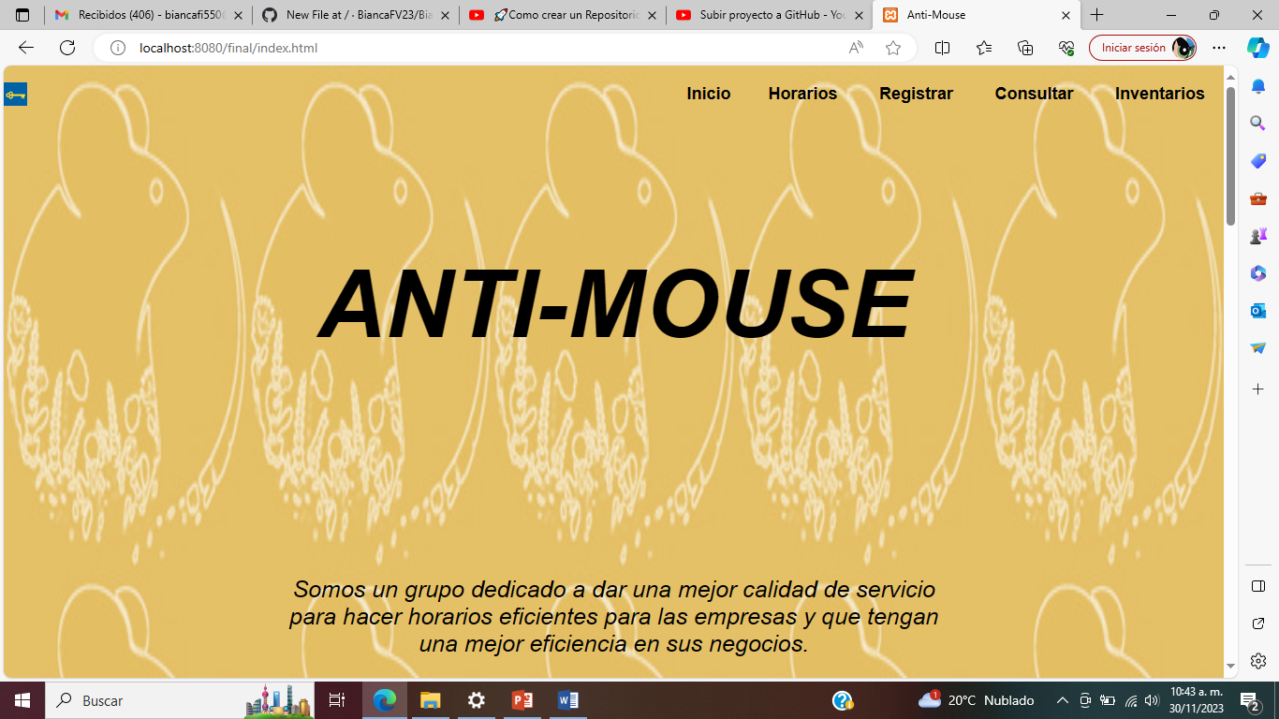

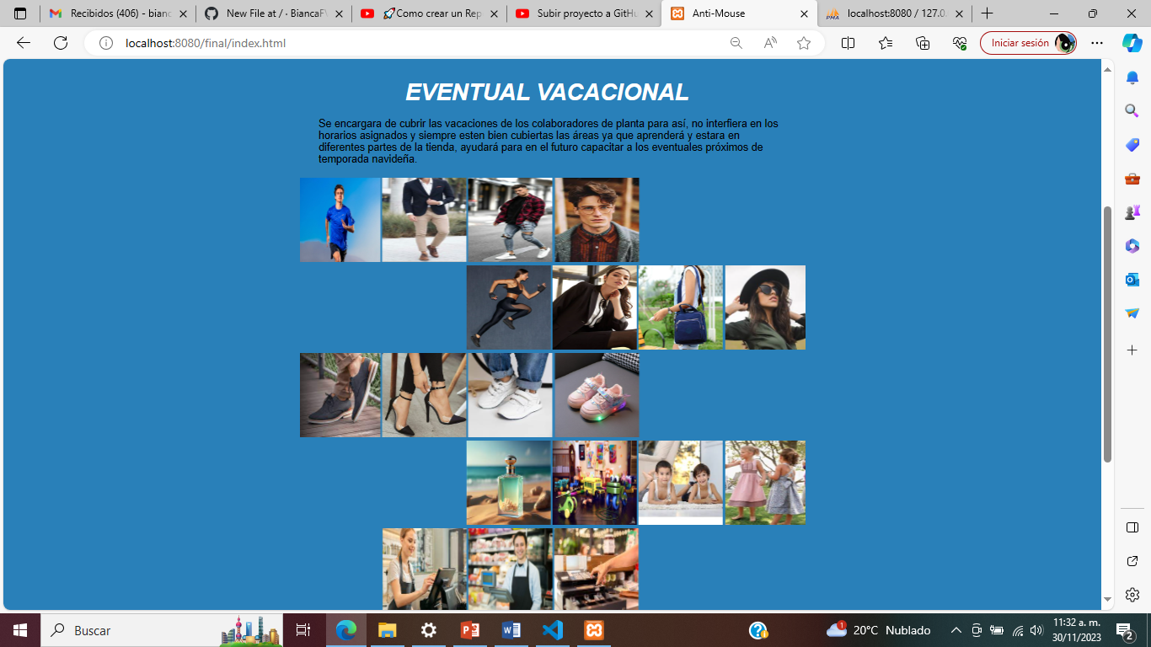

*Horarios*

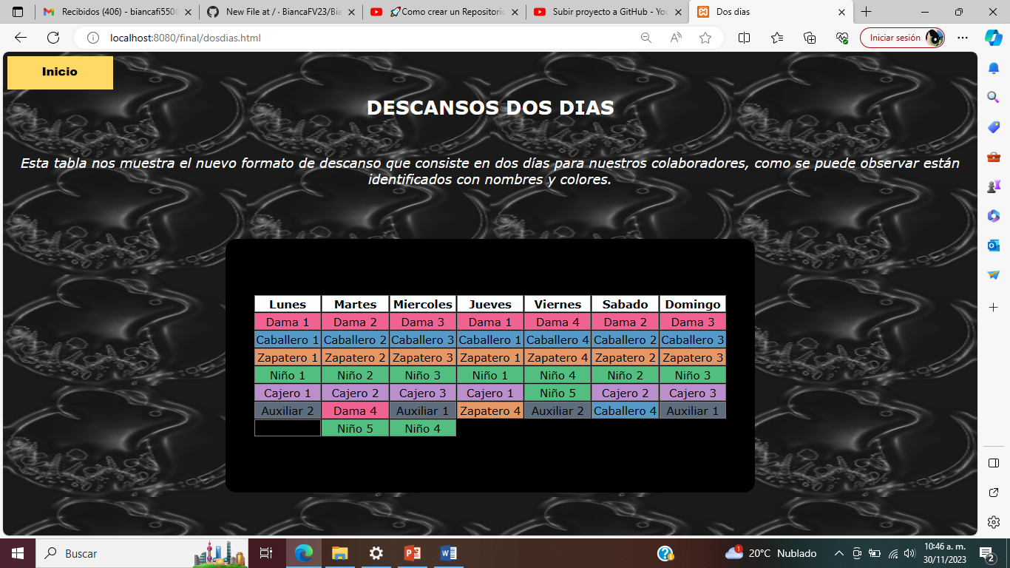

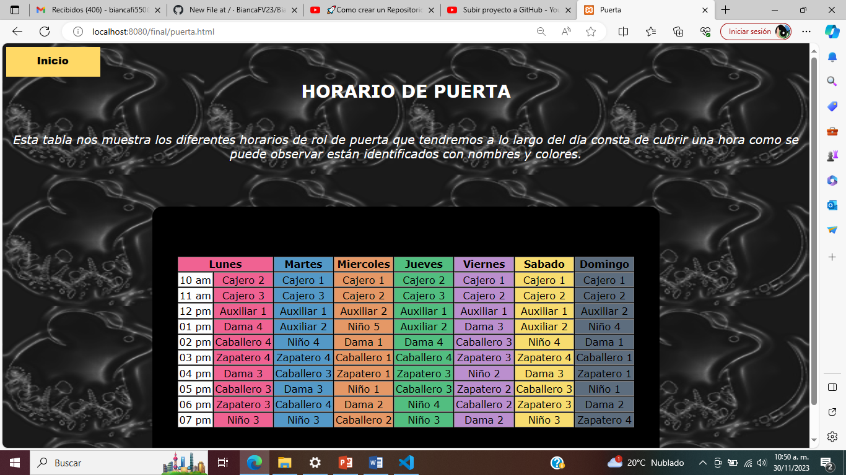

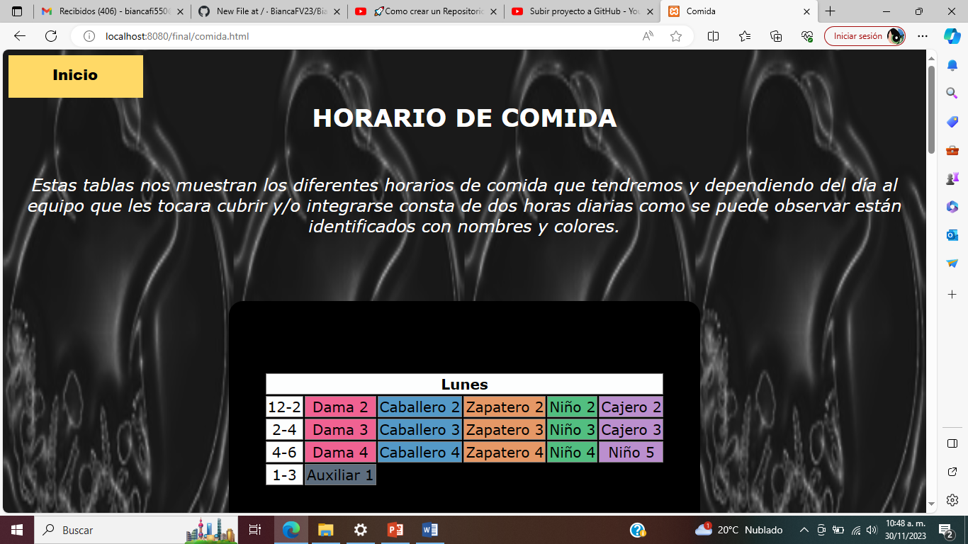

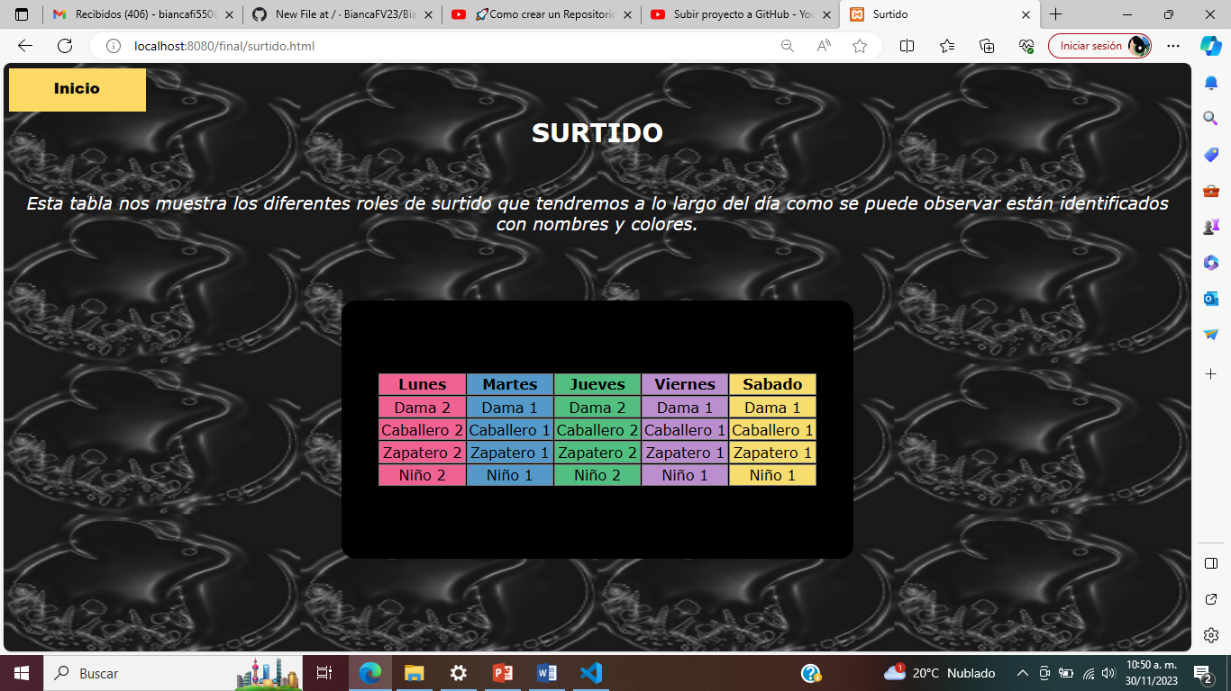

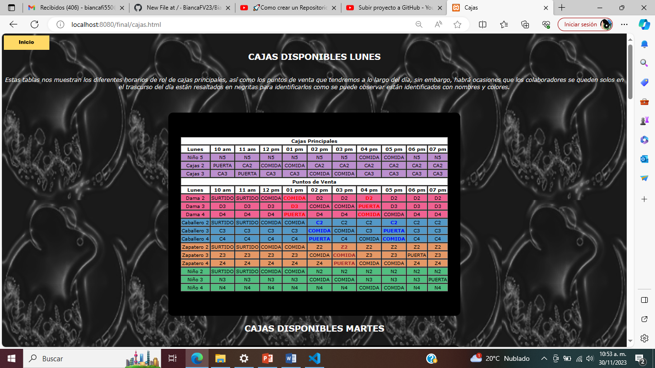

*Ingresas los datos para darte de alta en los diferentes departamentos*

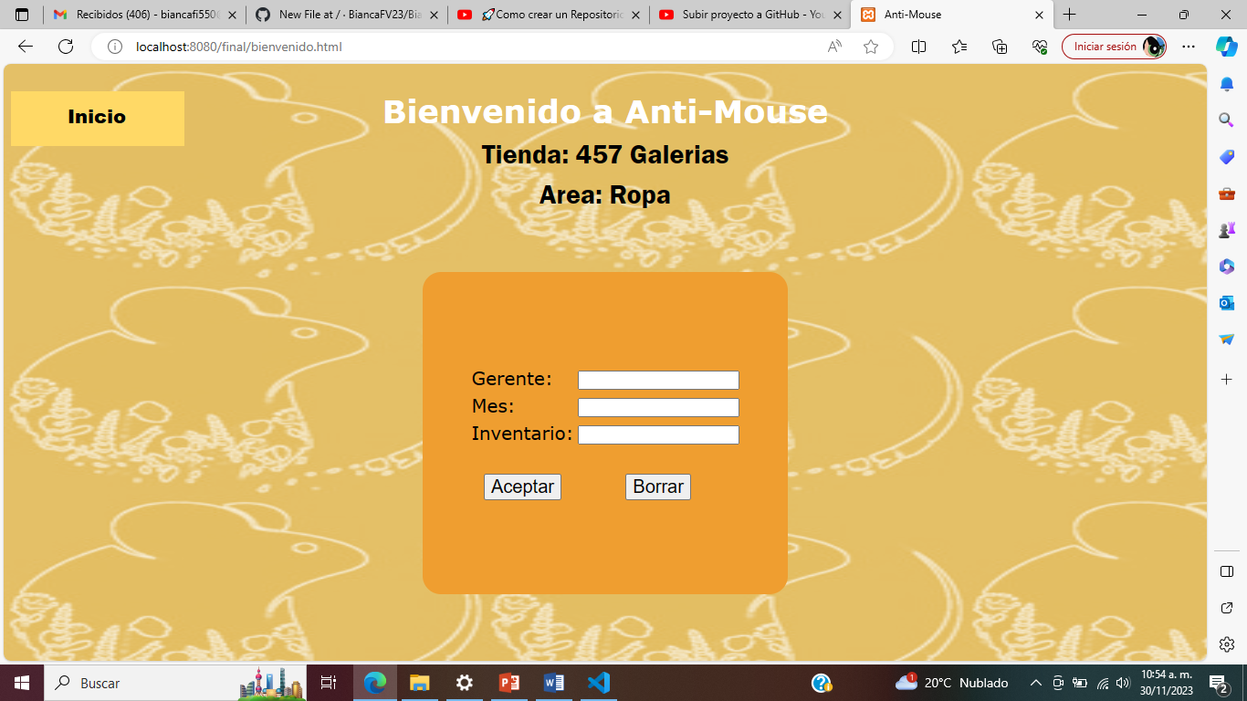

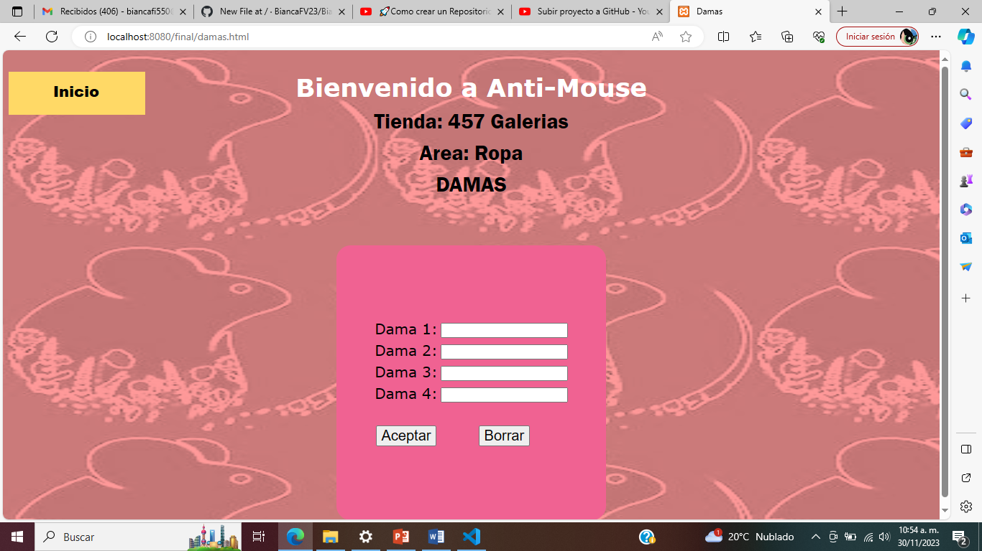

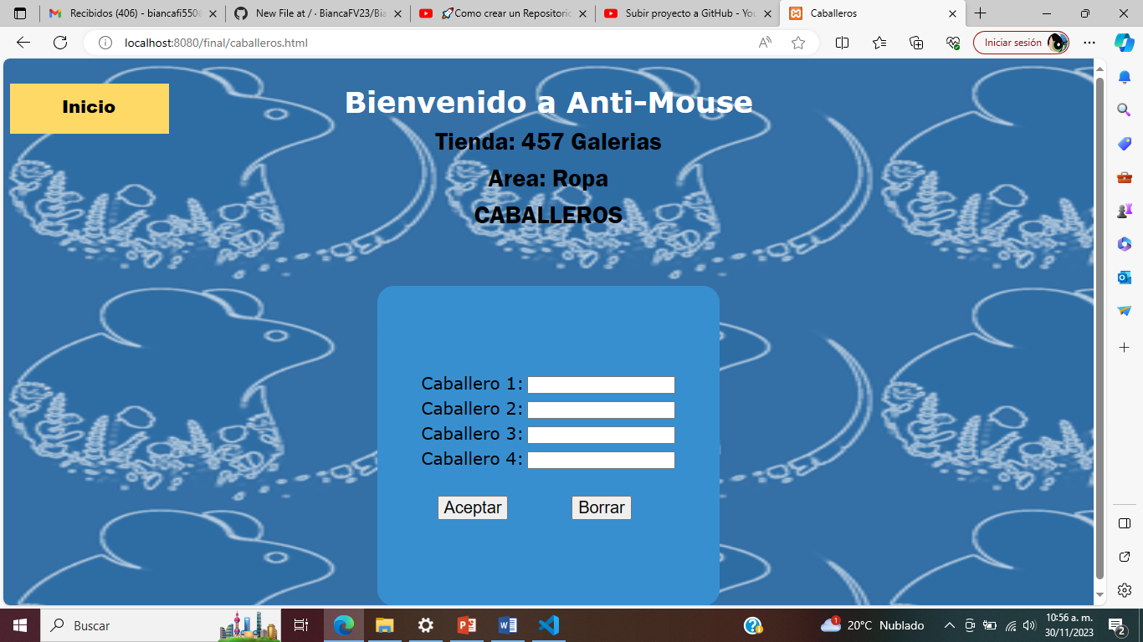

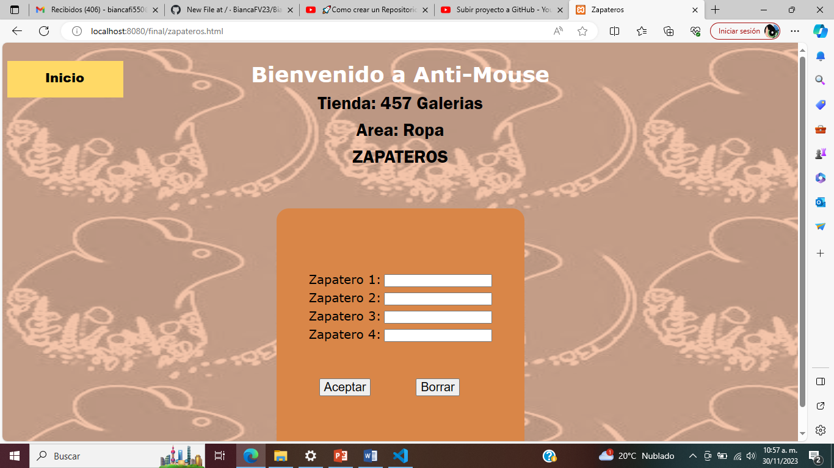

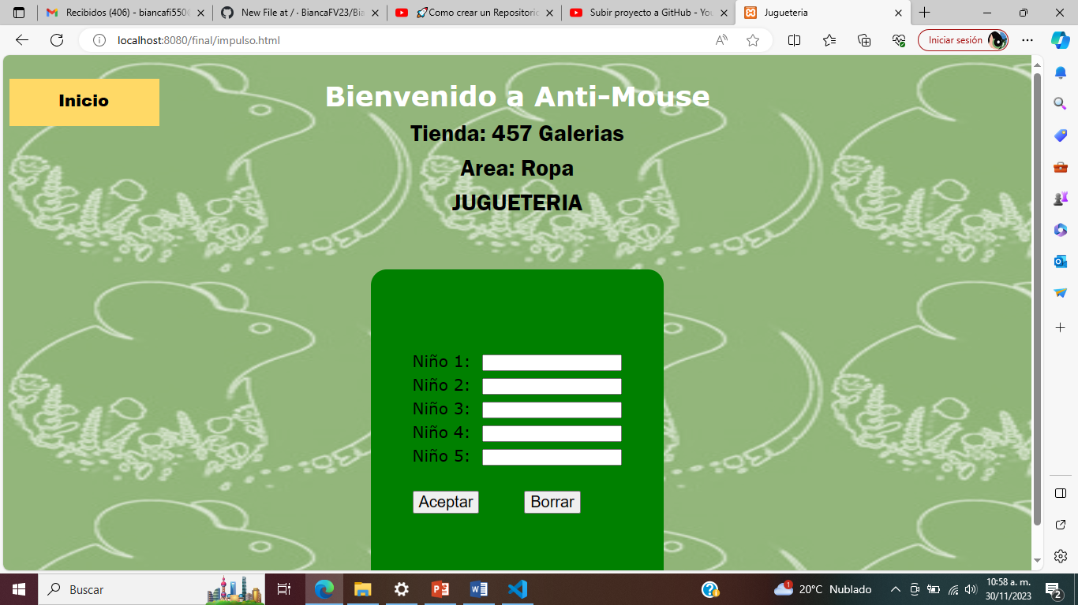

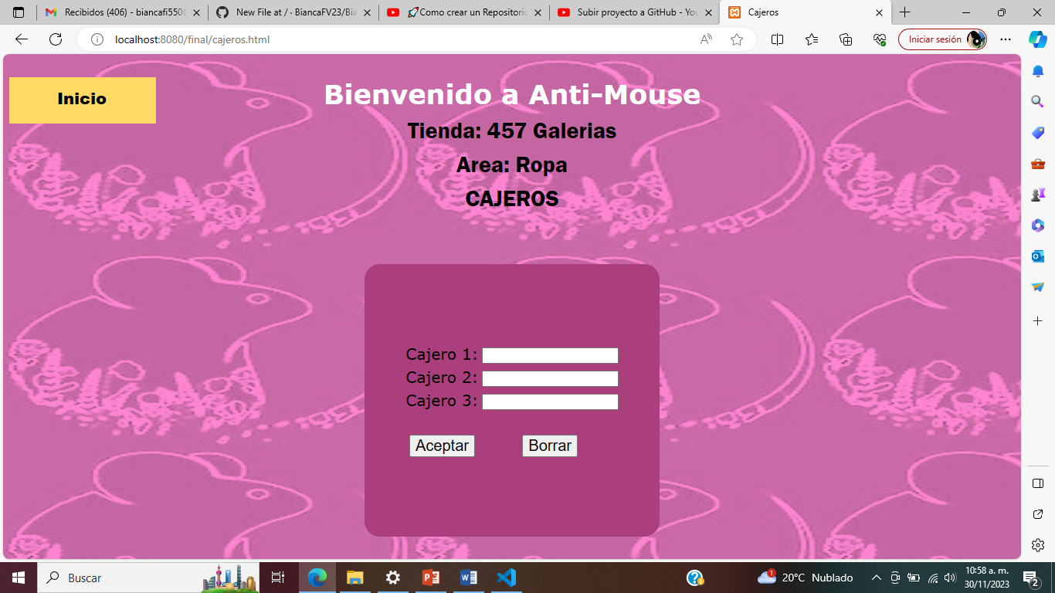

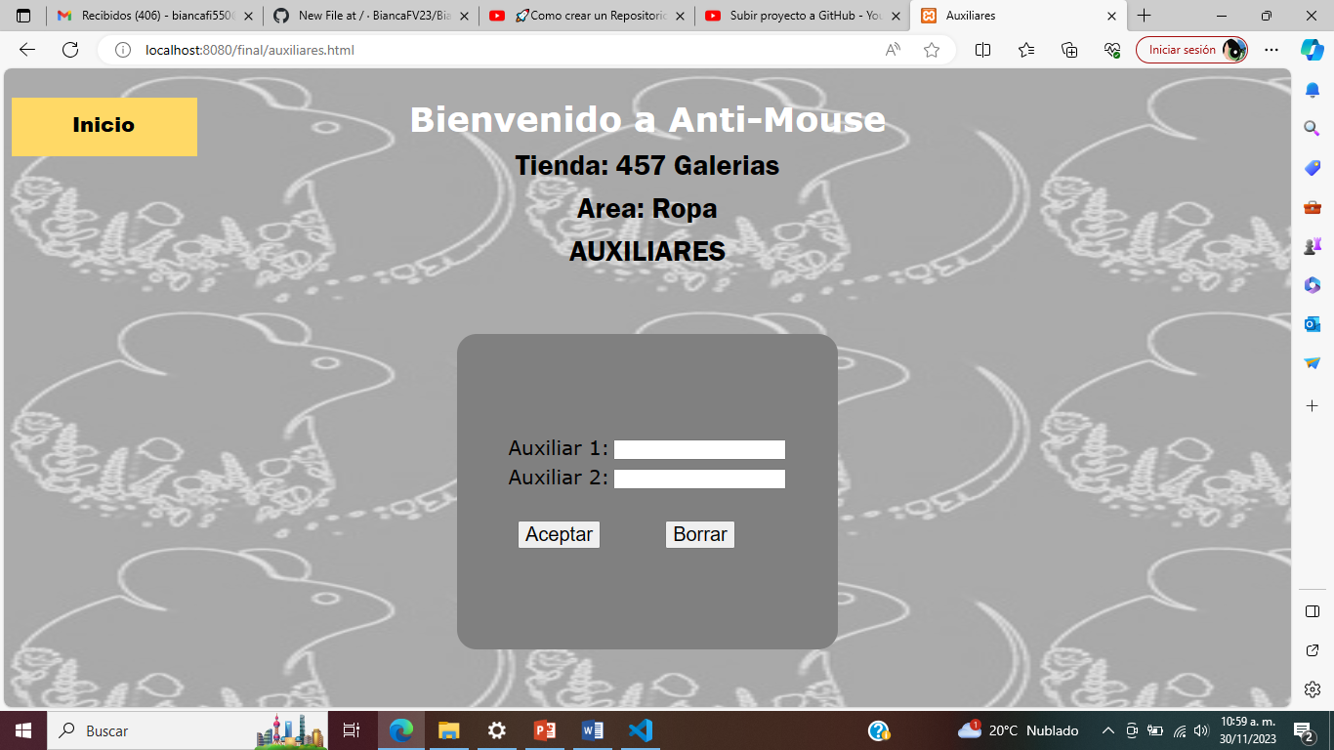

Se muestran y se guardan los datos una vez ingresados.

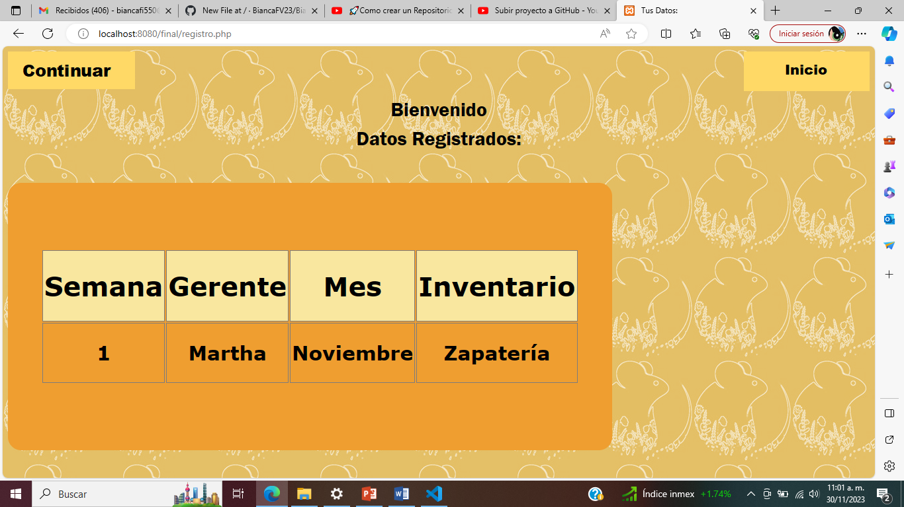

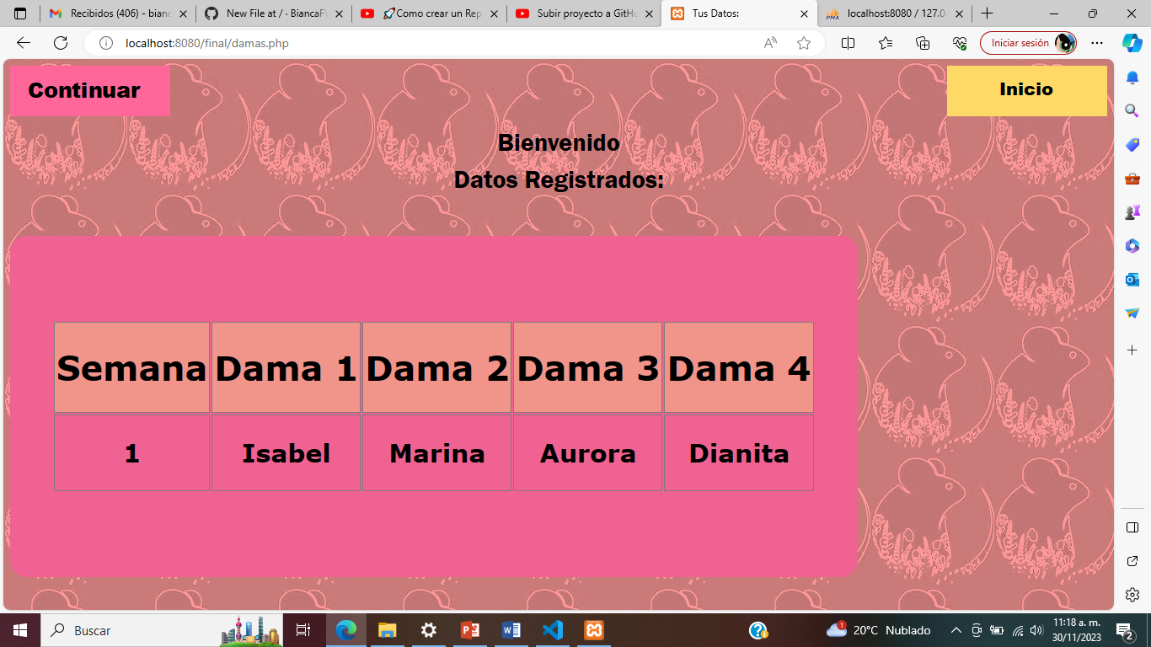

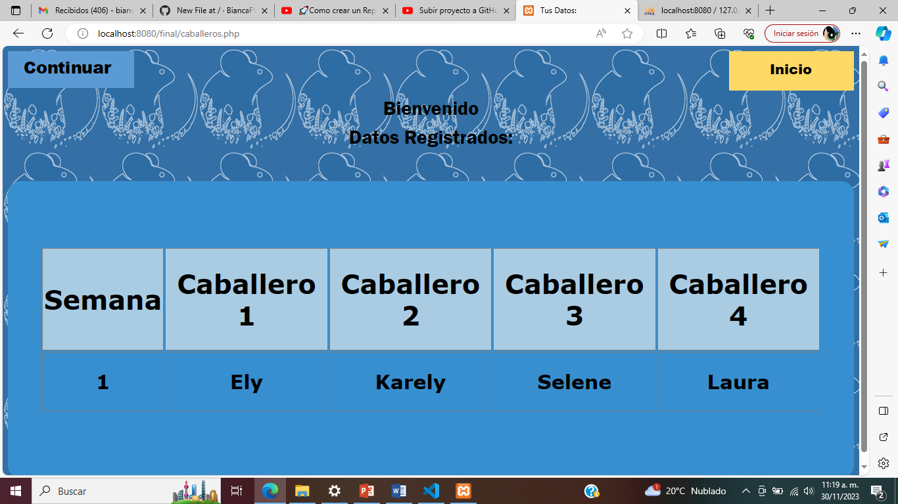

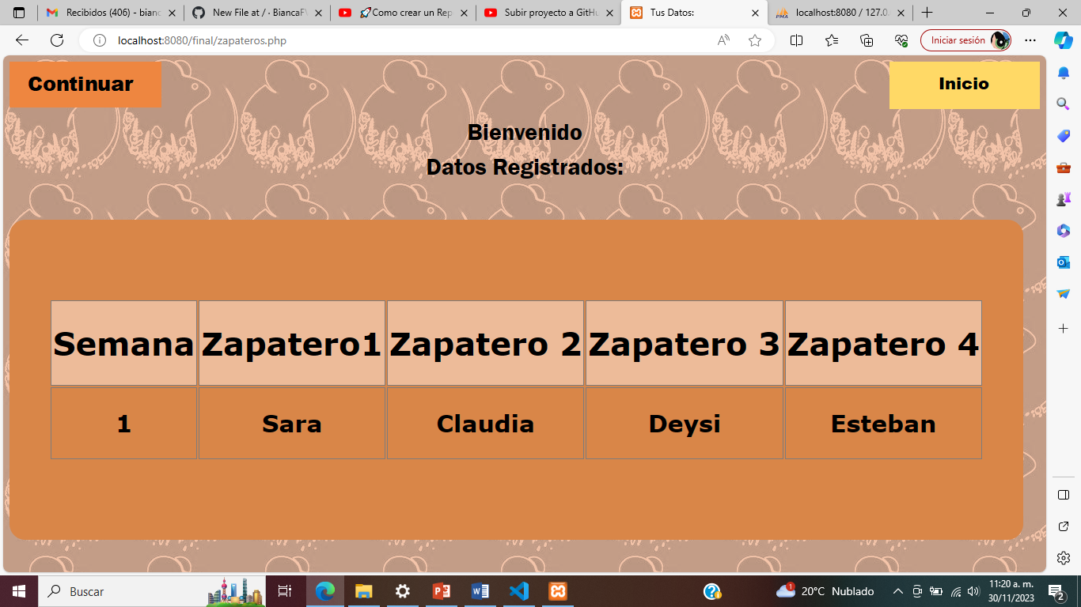

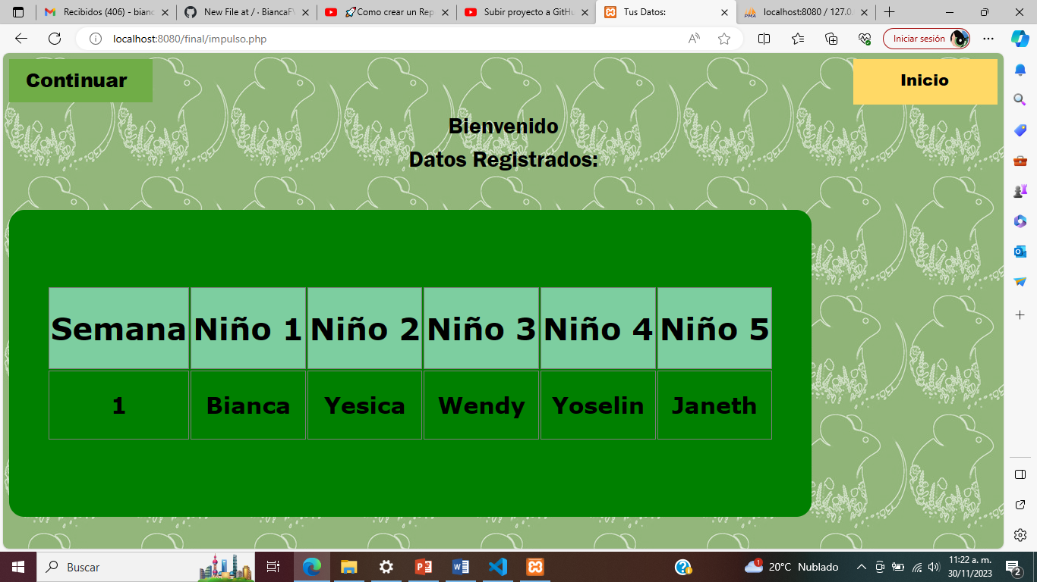

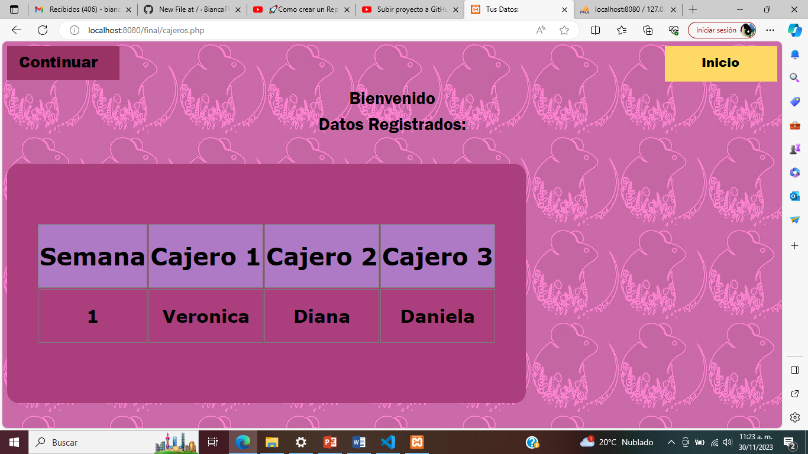

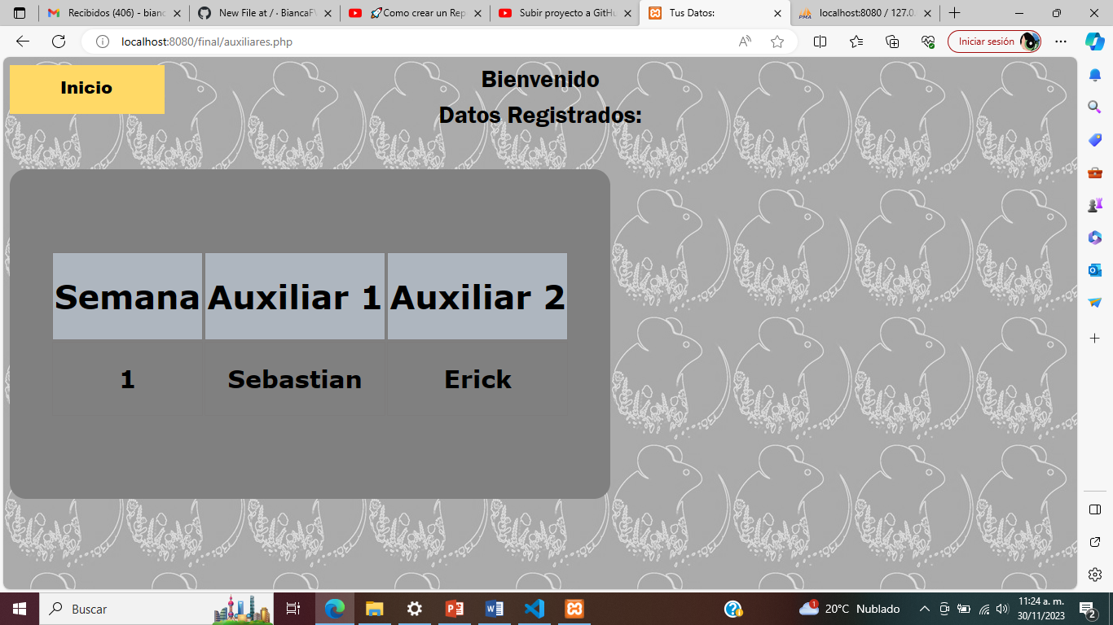

*Consultas tu fecha de inventarios*

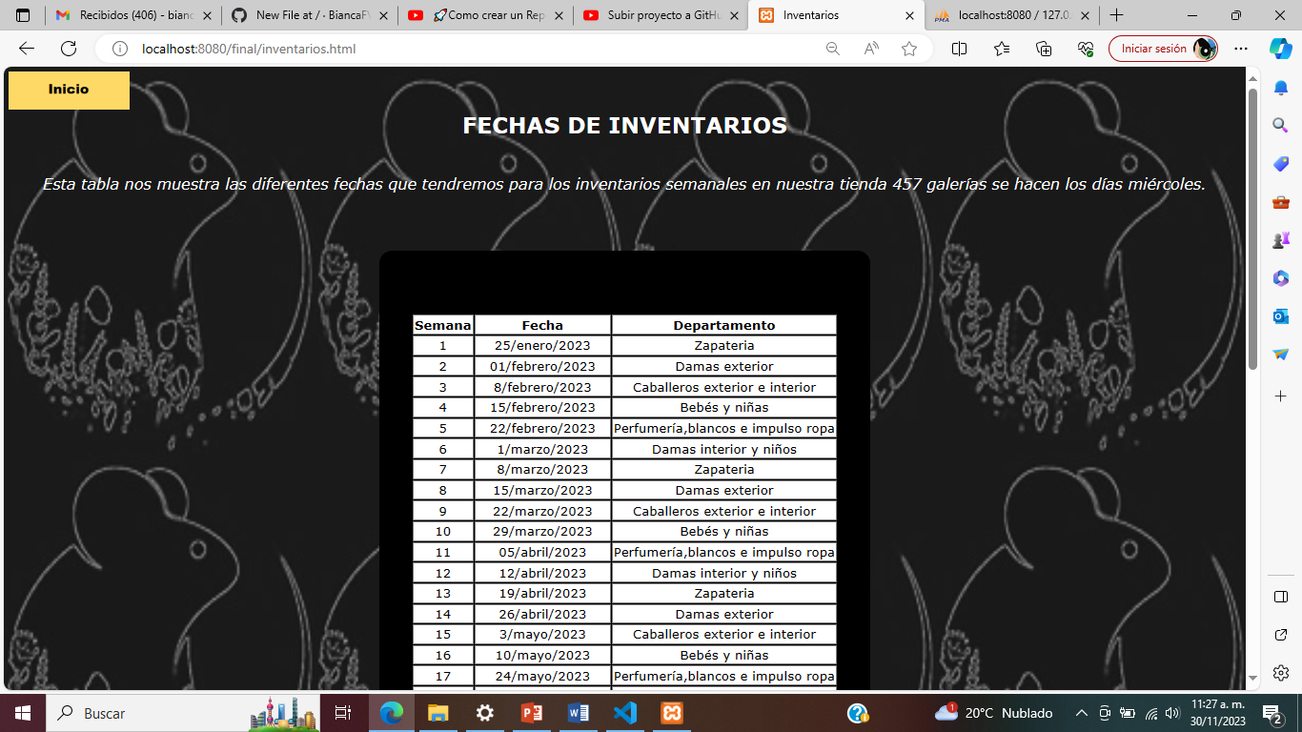

*Registras los resultados del inventario*

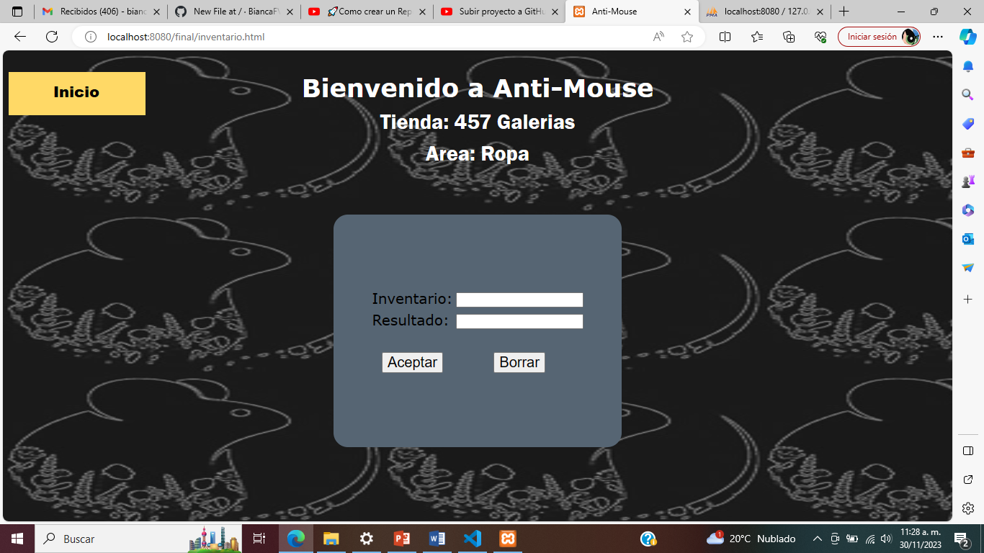

*Se muestran los datos registrados*

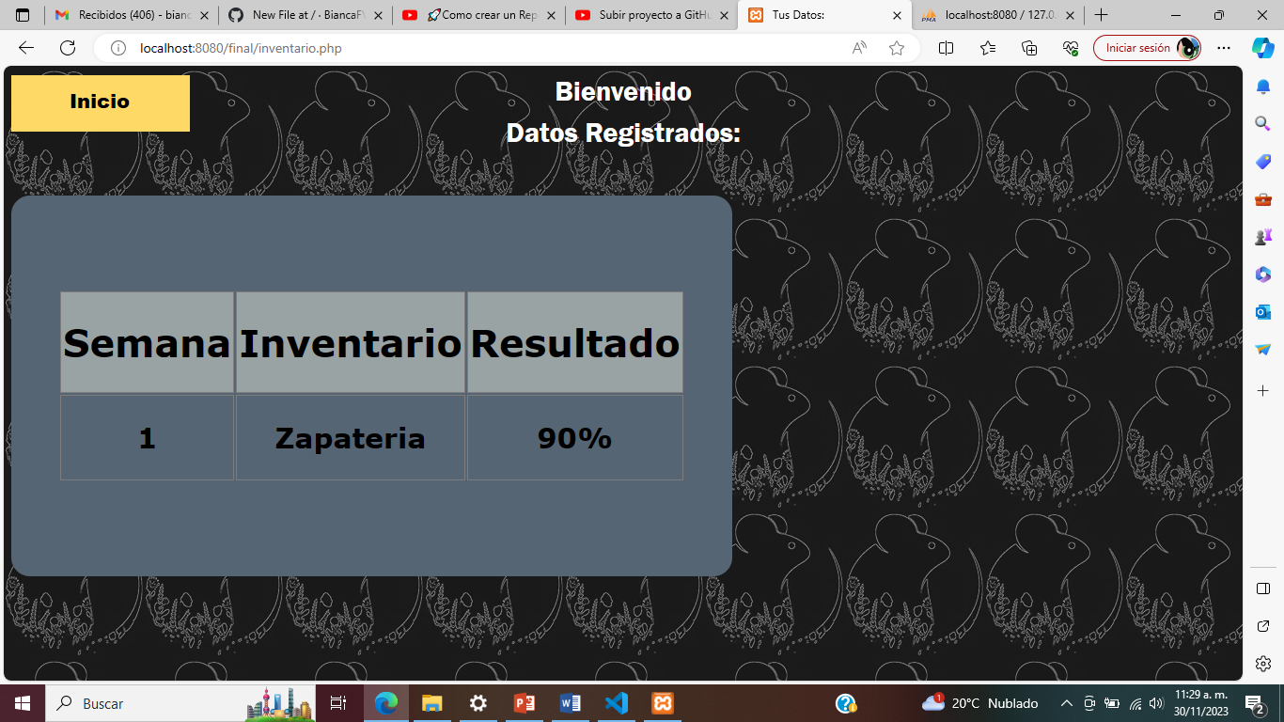

***Código***

*Base de datos*

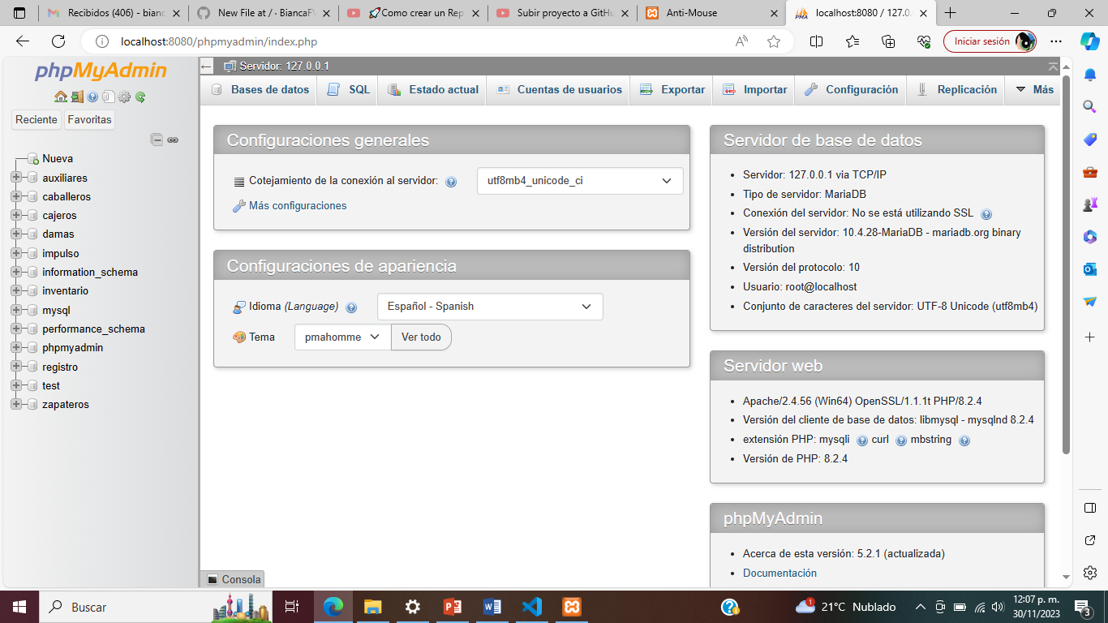

*Visual Studio Code*

